2017.03.06
Таван хормын шүлгийн уралдаан
“Уруулын будаг” сэдвээр
А.Хосбаяр
Улаан өнгөөр далдлагдсан
Уруулд чинь удаан гэгч нь тогтож
Ууж биш амталж согтохсон

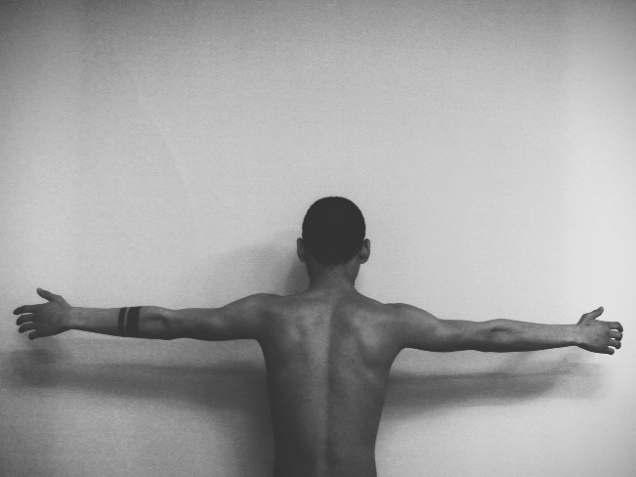

Нутагтаа ирсэн ч сэтгэл нэг л уйтай
Эзгүйрч хоосорсныг нь харахад бодол нэг л шаналалтай
Бусдын нүдэнд элсэн дундах эзгүй арал шиг ч
Энэ нутгийн хүү миний харцанд
Энэрэнгүй ээжийн минь эгэл дүр шиг л сайхан

“Үгийн урлан” утга зохиолын дугуйлан 2017.03.06
Энэ удаад бидний зүгээс “Эр цэргийн” баяртай уялдуулан “Эр хүн” утга зохиолын уралдаан зарлахаар болж удирдамжаа батлууллаа. Мөн цаашдын үйл ажиллагааны талаар зөвлөлдөж шүлэг уран бүтээлээ сонордуулж түүн дээрээ санал бодлоо чөлөөтэй хуваалцаж ярилцлаа.
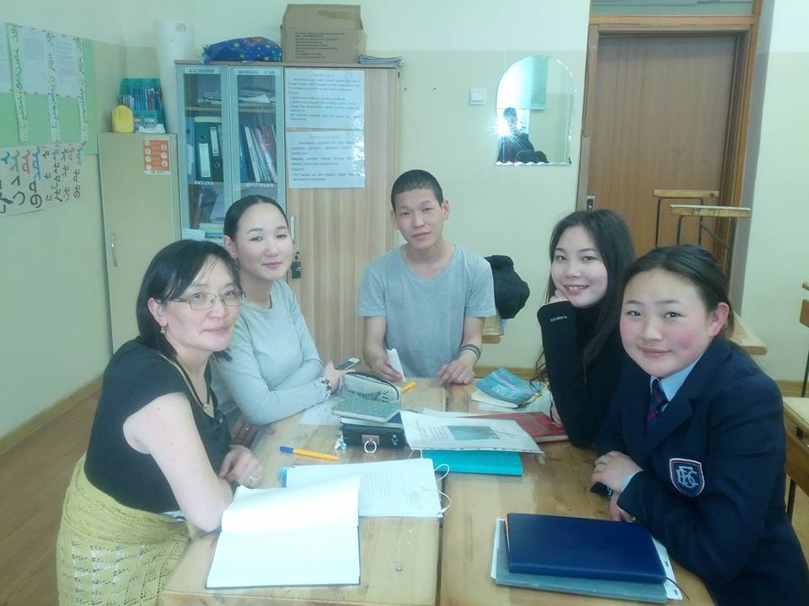

“Үгийн урлан” утга зохиолын дугуйлан:
Даваа гараг бүрийн 15 цагаас 108 тоотод уран зохиолд хайртай хүн бүрт зориулав.
“Утга зохиолд дуртай биш
Утга зохиолыг хайрлая”...

Дугуйлангийнхан нэг сэдвийн дор шад шадаар шүлэг эвлүүлэн бичлээ.
Галзуугийн эмнэлэг
Ёслолын цагаан хувцас\А.Х\
Энд шарласан навч шиг саарал өдрүүдээ дураараа үрээд
Энд ганцаараа юм шиг ганцаараа хуучрахыг хүсдэг боллоо\Ж.Э\
Мөрөөдлийн ертөнцдөө эрх чөлөөтэй дүүлэн нисч
Мөнхийн торон доторх нэгэн эрээн тоть \О.Х\
Эмнэлэгийн өвчтөний царай гаргачхаад инээж байдаг цагаан халаатангууд
Эзнээ санасан ч хананы цаана ганц цонхоор эвшээлгэх тотинд зүүдээ ярина\ Т.А\
Тархи өвтгөх
Тамлаачийн тариа\Г.Ш\
Нойрмог ертөнц хэвээрээ атал
Ноён солиот эмчилгээгүй \ Н.С\
Хурдан удаан бүгд л дотор үлдэнэ\А.Х\

Янаг дүүрэн гамнаарай
Ягаахан хацарт бүсгүй минь
Алагхан нүднийхээ аяыг
Аз жаргалын хураар дүүргээрэй

Дахин чамд олдохгүй ээ
Дэндүү үзэсгэлэнт бүсгүй заяа
Хатуу энэ орчлонг зөөллөх гэж
Хорвоод чи үрээ үлдээдэг юм

Зулайд чинь анх буурал үс айлчлахын цагт
Зулзаган үр чинь түүнийг аждаг юм шүү
Салхи сэвэлзэх төдийд сэтгэл тань бээрэх бүрдээ
Саяхандаа саяхан гэж сайхан залуу явснаа санадаг юм
Дахиад чамд заяахгүй ээ.
Л.Бямбажав
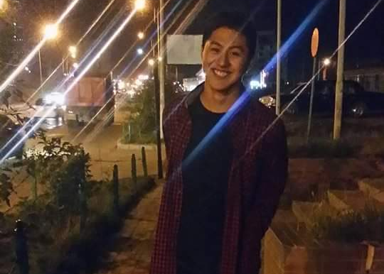
...
Оршуулгын блюз
Ханын цагийг зогсоож, харилцуур бүрийг тасал
Амттай яс өгч хуцах нохойг дуугүй болго
Бөмбөрийн бүгтхэн хэмнэлээр хуур бүрийг намжаа
Авс авчир, гашуудагсдыг дууд
“Тэр үхсэн гэх” гунигт зурвасыг
Тэнгэрт эргэлдэх онгоц утаагаараа бичиг
Гадаах тагтааны цагаан хүзүүнд улаан тууз уя
Замын цагдаад даавуун хар бээлий өмсгө
Тэр миний өмнөд, умард, өрнө, дорно байлаа
Тэр миний завгүй өдрүүд ням гаригийн, амралт байлаа
Тэр миний үд дунд, шөнө дунд, яриа минь, дуу минь байлаа
Хайрыг мөнх гэж бодсон миний буруу байлаа.
Одоо, одоо хэрэггүй бүгдийг нь гаргаж хая
Сарыг хүүдийлж, нарыг буулга
Далай тэнгисийг асга, моддыг тайр
Сайн сайханд дахиад юу ч хүрэхгүй.
У.Х.Оден
/Орчуулсан Г.Лхагвадулам/
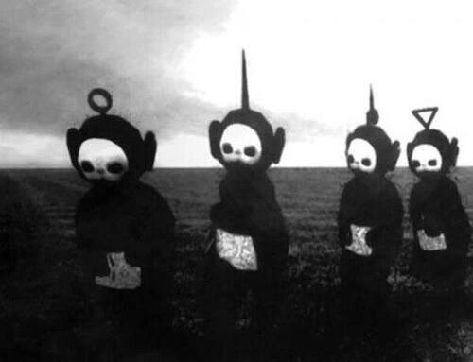
...
Зүрхийг минь
Зөвшөөрөлгүй эзэмдэгч
Зүүд ч юм шиг
Зөн ч юм шиг

Тэр нэг залуу

Сэнгэнтэл санаа алдаж
Сэтгэлээ зорж байж бичсэн
Хэдэн зоргодос шүлгийн минь
Хэнэг ч үгүй хармаалаад явчихдагсан

Тэр нэгэн залуу
Г.Шүүдэр
....

Оршуулгын цуваа минь голын урсгал шиг
Холын холд гунигтай урсана.
Алсад үлдсэн бүдэг бадаг дурсамжуудаа хуучиртал
Алийг нь ч марталгүй ганцаардмаар байна.
Толины өмнө улаан шувуудыг хар өнгөөр будна
Тамхины ишээ зажлаад галзуу юм шиг инээнэ.
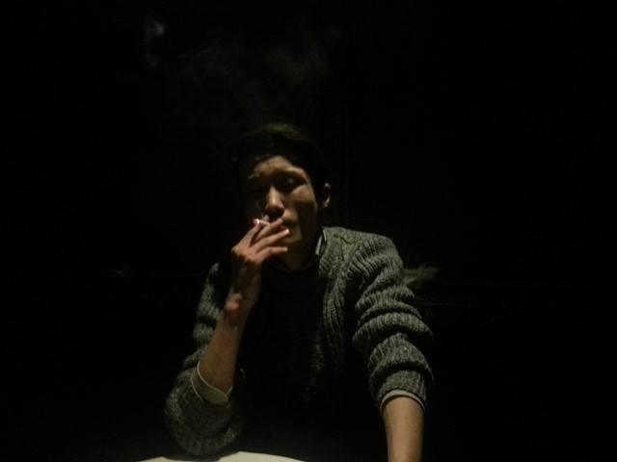
Цагаахан цээжээ дэлгээд
Нүцгэн модод шиг гэрэлтээч.
Уйтай амьдрал минь феодалын нийгмээс дорд
Уйланхай хүүхдийн чихрийн хагацлаас ч утгагүй.
Хөлчүү цэцэгс зулбаж хаврын өдөр шөнүүд үргэлжлэнэ
Хойдохыг нь уншаагүй үхлүүдийг март...
Шоронгийн хашаа нурсан балгас шиг
Өнчин саарал өнгөтэй саарал хотын
Саарал өдрүүд минь баяртай. Ж.Эдмон

